KİM 313 dersi “”Fizikokimya, Prof. Dr. Yüksel Sarıkaya, Gazi Kitabevi, 2008” kitabından bire bir anlatılmaktadır.

Uygulama dersleri ise “Fizikokimya Problem Çözümleri; Yüksel Sarıkaya, Gazi Kitabevi, 2005” kitabındaki sorulardan hazırlanmaktadır.

Sınav soruları kitabın içindeki çözümlü sorular ve her konu sonunda bulunan sorular ile çözümleri yapılmış sorulardan esas alınarak hazırlanmaktadır.

Kataliz
Kataliz, bir olayı tümüyle çözmek, kolaylaştırmak veya gevşetmek anlamına gelen eski yunancadan türetilmiş bir kelimedir.
Bir kimyasal tepkimenin hızlandırılmasına kataliz, bu işlemde kullanılan maddelere ise katalizör adı verilmiştir.
Tepkime hızını düşürmek için kullanılan maddelere inhibitör veya negatif katalizör denmektedir.
Katalizde kullanılan katalizör fiziksel değişikliğe uğrasa bile kimyasal olarak değişmemektedir.
Tepkime karışımı ile Aynı fazda bulunan katalizöre homojen katalizör, uygulana işleme homojen kataliz, tepkime karışımında ikinci bir faz olarak bulanan katalizöre ise heterojen katalizör ve uygulanan işleme heterojen kataliz denir.
Katalizörler kimyasal tepkimelerin aktivasyon enerjisi daha düşük olan bir başka mekanizma üzerinden yürümesine yol açarak tepkime hızının yükselmesini sağlarlar. Her katalizör her tepkimeyi katalizleyemez. Uygun katalizör deneysel çalışmalarla bulunur. Katalizörlerin olası tepkimelerden yalnızca birini katalizlemesi olgusuna katalizör seçiciliği denir.
Katalizörün bir tepkimeyi hızlandırma ölçüsüne katalizör aktifliği denir.
Bir katalizörün seçiciliği ve aktifliği denel yoldan belirlenir.
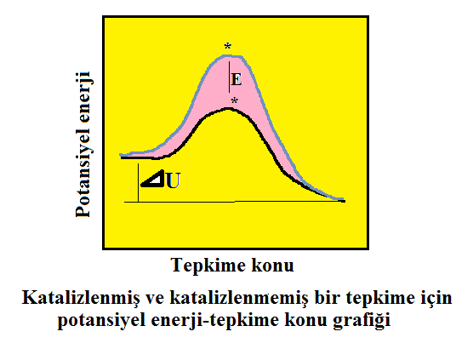
Katalizör aktivasyon enerjisini düşürerek
k=A e^{-E*/RT}
şeklindeki Arrhenius denklemine göre tepkime hız sabitinin ve dolayısıyla tepkime hızının yükselmesine neden olmaktadır.
Katalizör denge konumunu değiştirmediği halde homojen bir kataliz olgusu sırasında denge sabiti aynı kalmak üzere denge bileşimini değiştirebilmektedir.
Katalizörlü bir tepkimenin k hız sabitinin katalizörsüz bir tepkimenin k_{o} hız sabitine oranına katalizör aktifliği denir.

Katalizör aktifliği=k/k_{o}=A e^{-E*/RT}/A e^{-E”/RT}=e(E”-E*)/RT=e^{ΔE/RT}
Eşitliği ile verilmektedir. Buna göre katalizör etkinliği aktivasyon enerjisindeki düşme ile üstel olarak yani çok hızlı değişmektedir.
Homojen kataliz
Gaz fazında veya çözeltide yürüyen çoğu tepkimelerde homojen kataliz kullanılmaktadır. Ara basamaklarda yer alan homojen katalizör toplam tepkimede yer almaz.
Tepkimeye giren maddeler yanındaki miktarı oldukça az olan bir homojen katalizör K ile, bu katalizörün de yer aldığı bir ara ürün ise I ile gösterildiğinde iki basamaklı bir tepkime için basamak tepkimeleri ve toplam tepkime şöyle verilir:
- Basamak: A +K ----Y + I
- Basmak: B +I ----Z + K
Toplam: A +B ----Y + Z
Şeklinde yazılabilir. Açıkça görüldüğü gibi birinci basamakta harcanan homojen katalizör ikinci basamakta yeniden ortaya çıkmaktadır. Homojen katalizlenen tepkimeler iki ya da daha çok basamaklı olabilmektedir.

